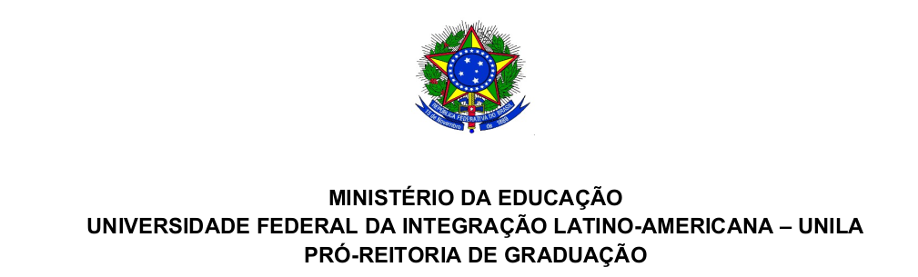
PAPADE – Edital nº. 55/2022/PROGRAD
ANEXO II
TERMO DE COMPROMISSO

Eu, ___________________________________________, matrícula nº __________________ e CPF nº ___________________________________________ discente do curso de _____________________________________________________ da Universidade Federal da Integração Latino-Americana – UNILA, assumo o compromisso de apresentar a prestação de contas do apoio financeiro recebido para participação discente em eventos conforme segue:

a) Caso desista de participar do evento antes de receber repasse dos recursos, comunicar imediatamente ao Departamento de Apoio Acadêmico ao Aluno (PROGRAD/DAAA), pelo e-mail prograd.daad@unila.edu.br, para que o mesmo cancele o repasse dos valores, caso o repasse seja cancelado fico dispensado de apresentar qualquer documento.

b) Se desistir de apresentar o trabalho no Evento, após ter recebido os valores, realizar a devolução dos mesmos via Guia de Recolhimento a União – GRU, até dez dias a contar do final do Evento.

c) Tendo apresentado o trabalho e recebido os recursos, apresentar a documentação necessária conforme definido no presente Edital, item 11.2. Caso não efetue a mesma no prazo máximo de dez dias a contar da data final do Evento no qual apresentei trabalho, assumo a responsabilidade de devolver, imediatamente, o total dos recursos que a mim foram repassados.

Estou ciente de que o não cumprimento dos prazos autoriza a PROGRAD/DAAA a colocar meu débito na Divida Ativa da União.

Declaro ainda que não estou matriculado em nenhum programa de pós-graduação na UNILA ou em outra instituição.

_____________________________________________________
Local e data

_____________________________________________________
Assinatura do Discente

